Text 1

In dieser Schule kann man ausschlafen

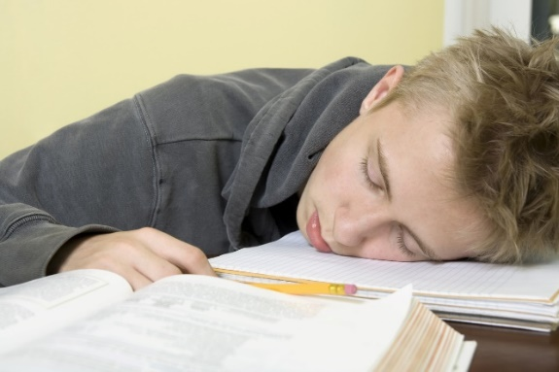

Eine Studie bestätigt es: Um 8 Uhr in der Schule zu sein, ist für Jugendliche besonders schwer. Sie haben nämlich einen speziellen Biorhythmus. Folgt man diesem Biorhythmus, dann schläft man eigentlich um 8 Uhr noch. Jetzt hat ein Gymnasium das Experiment gewagt: Die Schüler dürfen selbst entscheiden, ob sie um 8 Uhr oder um 9 Uhr in der Schule sein wollen.

**Länger schlafen? An dieser Schule geht’s!**  
Im Gymnasium in Alsdorf bei Aachen können sich die Schüler selbst aussuchen, ob sie zur ersten oder zur zweiten Stunde kommen wollen. Das berichtet der Nachrichtensender N-TV. Für viele Schüler sind diese flexiblen Schulzeiten ein Segen! Das frühe Aufstehen demotiviert nämlich viele Jugendliche.

Wie funktioniert dieses Konzept? Die Schüler können sich neben den normalen Unterrichtsstunden zehn Stunden selber einteilen. In dieser Zeit arbeiten sie selbstständig. Sie suchen sich den Lehrer für diese Stunden selber aus. Woran und mit wem sie arbeiten, entscheiden sie auch selbst.

Im Sommer prüfen die Wissenschaftler, wie es gelaufen ist. Sie beraten, ob das auch an anderen Schulen sinnvoll ist. Die Frage nach einem späteren Unterrichtsbeginn ist nicht neu.  
Professor Till Roennenberg sagt gegenüber dem Sender N-TV: ‘Jugendliche können erst später einschlafen. Deshalb sitzen sie um 8 Uhr halb schlafend im Unterricht. Für den Tag-Nacht-Rhythmus ist ein späterer Schulbeginn darum sinnvoll.’

**Wie findest du das Konzept in dem Gymnasium in Alsdorf?:-)**

*Lisa* – Bei uns beginnt die Schule schon um 7.25 Uhr. Die 6. Stunde endet dafür auch schon um 13 Uhr. Einige Klassenkameraden sind wegen der schlechten Busverbindungen schon um 6.50 Uhr in der Schule. Sie stehen um 5.20 Uhr auf. Für Bus-Schüler sind flexible Schulzeiten super.

*Jonathan* – Für die Arbeitsgemeinschaften wie z.B. Tischtennis und Gitarre sind flexible Schulzeiten ein Problem. Die Schüler haben dann zu unterschiedlichen Zeiten Unterrichtsschluss. Wann sollen die AGs anfangen, damit keine Wartezeiten entstehen? Ich denke auch an die Schüler, die mit dem Bus nach Hause fahren. So spät fährt kein Schulbus mehr.

*Liam* – Ausschlafen ist schön. Geht man aber später zur Schule, dann ist man logischerweise auch erst später wieder zu Hause. Man hat nicht wirklich mehr etwas vom Tag. Darum sind flexible Schulzeiten in der Schule nichts für mich. Auch wegen später: Im Arbeitsleben kann man sich nicht aussuchen, wann man kommt. Die Arbeitszeiten sind festgesetzt. Daran muss man sich halten.

Opdracht

In der Schule kann man ausschlafen

Lees de titel en kijk naar de foto, waar gaat de tekst over?

* Het gaat over een kostschool
* Op deze school kunnen ze uitslapen
* Het gaat over de jonge, die een slaapstoornis heeft

Lees nu de tekst en kies het juiste antwoord.

Wat mogen de leerlingen van het gymnasium in Alsdorf in de ochtend zelf beslissen? Kruis de vier juiste antwoorden aan!

* uitslapen of vroeg naar school gaan
* vroeg naar school of vroeg naar huis gaan
* of ze de schoolbus om 8 uur of 9 uur nemen
* of ze nu alleen of samen werken
* of ze nu thuis of op school werken
* wanneer ze een examen mogen schrijven
* welke opdracht ze maken
* voor welk vak ze willen studeren
* welke leraar ze willen

Waarom is een later schoolbegin zinvol volgens professor Till Roenenberg?

* Beter voor het dag nacht rythme.
* Zodat ze alerter op school zijn.
* Omdat ze te laat naar bed gaan.

Hoe wordt op het concept/ bericht gereageerd?

Kies de juiste glimlach.

* Lisa 😊 / ☹
* Jonathan 😊 / ☹
* Liam 😊 / ☹

Kies de juiste vertaling

1. Die schule **fängt** um acht Uhr **an**. begint / bestaat
2. Jugendliche können erst **später** einschlafen. eerder / later
3. Die Schüler sitzen halb schlafend im **Unterricht**. les / onderzoek
4. **Jetzt** hat ein Gymnasium das Experiment gewagt. nooit / nu
5. Früh aufzustehen ist für Jugendlichen besonders **schwer**. moeilijk / saai

Text **2**

Sie heißt Katarina. Sie kommt aus Russland und lebt seit vier Jahren in Köln. Sie ist ledig und hat ein Kind. Sie ist 30 Jahre alt und hat zwei Geschwister: İhre Schwester heißt Katia und 26 Jahre alt, ihr Bruder Leon ist 20 Jahre alt. Sie wohnt mit ihren Eltern in einem Haus. Ihre Mutter ist Krankenschwester, ihr Vater ist ein Arzt.

Sie liest gerne und mag Tiere. Sie spielt auch sehr gut Gitarre. Zur Zeit lernt sie Deutsch. Deshalb geht sie in den Deutschkurs. Sie ist Ärztin von Beruf. Sie wohnt in Köln, aber sie möchte in Berlin leben und dort arbeiten. Weil sie in Berlin ein Freund hat. Sie kann gut Russisch und Englisch sprechen und kann sie auch ein bisschen Deutsch reden.

Sie steht morgens um 8 Uhr auf. Dann frühstückt sie. Sie isst meistens ein Marmeladebrot und trinkt einen Apfeltee.

Text 3

Das ist Maria Fischer. Sie kommt aus Berlin und sie lebt in Hamburg. Sie ist verheiratet und hat drei Kinder. Frau Fischer ist 35 Jahre alt und Lehrerin von Beruf. Aber zurzeit ist sie eine Hausfrau. die Kinder sind noch klein. Maria Fischer hat zwei Hobbys: Lesen und schwimmen.

Text 4

Lina fährt in die Stadt. Sie will einkaufen und Vielleicht jemanden besuchen. Zuerst geht sie in ein Kaufhaus. Dort möchte sie einen Pullover und eine Bluse kaufen. Sie probiert einen Pullover. Es kostet 25 €. Sie kauft den Pullover. Eine Bluse findet sie nicht.

Dann geht Lina in eine Buchhandlung. Sie braucht ein Wörterbuch Deutsch – Türkisch. Aber sie kann es nirgends bekommen. Zur Zeit ist dieses Wörterbuch nicht da. Die Verkäuferin bestellt es. Lina soll es nächste Woche abholen.

Text 5

Tom und Lisa sind seit acht Jahren verheiratet. Sie haben eine Tochter. Lisa muss nicht mehr arbeiten, sie ist Hausfrau und kümmert sich um den Haushalt und um das Kind. Tom arbeitet als Elektriker und verdient ganz gut. Sie können  sich eine Dreizimmerwohnung leisten und freuen sich sehr über ihr Auto. Jetzt sparen sie auf einen Urlaub in İtalien.

***De volgende vragen gaan over Tekst 2 tot en met 5!***

*Lees bovenstaande tekstjes goed en zoek de juiste personen die horen bij de vragen!*

Vraag 1: Wie heeft geen kinderen?

________________________________________________________

Vraag 2: Het gezin van welke tekst heeft niet als hobby ‘het lezen van boeken’ ?

________________________________________________________

Vraag 3: Wie wil graag in Berlijn wonen?

________________________________________________________

Vraag 4: Noem twee personen die thuis werken!

________________________________________________________

Vraag 5: Wie werkt er als dokter?

________________________________________________________

Vraag 6: Welke taal wil Lina hoogstwaarschijnlijk graag leren?

________________________________________________________

Text 6

Das ist Tristan Trenn. Er ist ein sehr netter Mann, ein guter Lehrer, ein braver Ehemann und ein fürsorglicher Vater. Jeden Tag steht er pünktlich um halb sechs auf. Dann nimmt er seinen Morgenmantel und geht ins Badezimmer. Er rasiert sich, duscht kurz und trocknet sich ab. Leise betritt er dann wieder das Schlafzimmer und räumt den Morgenmantel ein. Jetzt zieht er Hose und Hemd an. Auch eine Krawatte bindet er um.

Er weckt seine Frau und Kinder auf. Anschließend macht er in der Küche das Frühstück. Gegen sieben Uhr geht er dann los. Er will ja pünktlich in der Schule sein. Herr Trenn unterrichtet bis halb zwei. Nach dem Unterricht kauft er im Supermarkt Lebensmittel ein. Zu Hause kocht er dann das Mittagessen. Danach wascht er das Geschirr ab und räumt es wieder in die Küchenschränke ein. Oft hilft er seinen Kindern bei den Aufgaben. Manchmal prüft er sie auch ab.

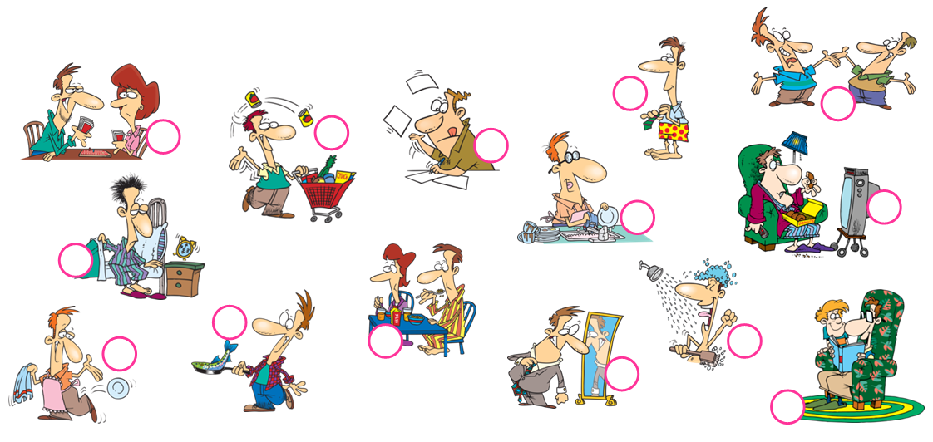Er setzt sich an seinen Schreibtisch und bereitet den Unterricht für den nächsten Tag vor. Inzwischen kommt seine Frau nach Hause und bereitet das Abendessen zu. Wenn die Kinder im Bett sind, plaudert Herr Trenn mit seiner Frau oder sie spielen Karten. Wenn es einen schönen Film gibt sehen die beiden auch fern. Am Wochenende lädt er gerne Freunde ein.

Lees bovenstaande tekst en geef met nummers bij de afbeeldingen aan wat de juiste volgorde van Tristan Trenns dag is.